4ο Γυμνάσιο Χαριλάου Θεσσαλονίκης

Σχολικό Έτος : 2013-2014

ΤΑΞΗ-ΤΜΗΜΑ: Α2΄

Μάθημα : Γεωγραφία

|  |
| --- |
| ΟΜΑΔΙΚΗ ΕΡΓΑΣΙΑ ΤΩΝ ΜΑΘΗΤΩΝ:   * Μετικαρίδης Απόστολος * Κιτσοκώστας Νικόλαος * Μπένγκου Τζενίς   ΘΕΜΑ:  Ποταμοί του κόσμου (Μισισιπής) |

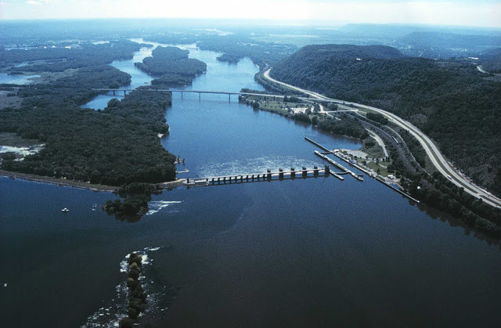

Υπεύθυνος καθηγητής: Παπαδόπουλος Θωμάς

**ΠΕΡΙΕΧΟΜΕΝΑ**

**Εισαγωγή..............................................................σελ.3**

**Γενικές Πληροφορίες………………………………….….……σελ.4**

**Υδροκρίτης………………………………………….………….…..σελ.5**

**Χλωρίδα και πανίδα………………………………………..….σελ.6**

**Ιστορία………………………………………………………………..σελ.7**

**Φωτογραφικό Υλικό…………………………………………σελ.8-9**

**Διάγραμμα……………………………………………….……….σελ.10**

**Πηγές…………………………………………………………………σελ.11**

**Ευχαριστίες…………..…………………………………………..σελ.12**

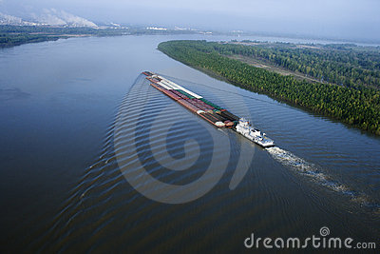

**ΕΙΣΑΓΩΓΗ**

Η παρακάτω εργασία που θα ακολουθήσει είναι για το μάθημα της γεωγραφίας και συγκεκριμένα για τον έναν από τους μεγαλύτερους ποταμούς της Αμερικής, τον Μισισιπή. Για να σας προϊδεάσουμε, θα ακολουθήσουν οι γενικές πληροφορίες του ποταμού, η χλωρίδα του και η πανίδα, η ιστορία του ποταμού, ο υδροκρίτης, ένα διάγραμμα, οι πηγές πληροφόρησης, ένα φωτογραφικό υλικό και μερικές ευχαριστίες. Ελπίζουμε να απολαύσετε βαθύτατα την εργασία μας που με τόσο κόπο και ζήλο ετοιμάσαμε για σας**.**

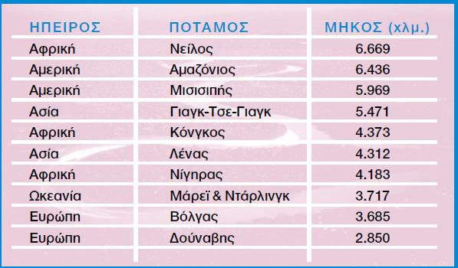

**ΓΕΝΙΚΕΣ ΠΛΗΡΟΦΟΡΙΕΣ**

Ο **Μισισιπής** είναι ο μεγαλύτερος [ποταμός](http://el.wikipedia.org/wiki/%CE%A0%CE%BF%CF%84%CE%B1%CE%BC%CF%8C%CF%82) της [Βόρειας Αμερικής](http://el.wikipedia.org/wiki/%CE%91%CE%BC%CE%B5%CF%81%CE%B9%CE%BA%CE%AE) με μήκος 5969 χλμ, από τη λίμνη [Itasca](http://el.wikipedia.org/w/index.php?title=%CE%9B%CE%AF%CE%BC%CE%BD%CE%B7_Itasca&action=edit&redlink=1" \o "Λίμνη Itasca (δεν έχει γραφτεί ακόμα)) ως τον [κόλπο του Μεξικού](http://el.wikipedia.org/wiki/%CE%9A%CF%8C%CE%BB%CF%80%CE%BF%CF%82_%CF%84%CE%BF%CF%85_%CE%9C%CE%B5%CE%BE%CE%B9%CE%BA%CE%BF%CF%8D) όπου εκβάλλει. Το όνομά του προέρχεται από τη λέξη *misi-ziibi* της γλώσσας Ojibwe που σημαίνει ο «μεγάλος ποταμός» . Ο ποταμός είναι τμήμα του συστήματος ποταμών [Τζέφερσον](http://el.wikipedia.org/w/index.php?title=%CE%A4%CE%B6%CE%AD%CF%86%CE%B5%CF%81%CF%83%CE%BF%CE%BD_(%CF%80%CE%BF%CF%84%CE%B1%CE%BC%CF%8C%CF%82)&action=edit&redlink=1)-[Μιζούρι](http://el.wikipedia.org/wiki/%CE%9C%CE%B9%CE%B6%CE%BF%CF%8D%CF%81%CE%B9_(%CF%80%CE%BF%CF%84%CE%B1%CE%BC%CF%8C%CF%82)" \o "Μιζούρι (ποταμός))-Μισσισσιππή, το μεγαλύτερο σύστημα ποταμών στη Βόρεια Αμερική και μεταξύ των μεγαλύτερων στον κόσμο. Με μήκος 6.275 χλμ, είναι το τέταρτο μακρύτερο, και με βάση τη μέση απορροή (16.200 μ³/s), είναι δέκατο. Ο μακρύτερος των πολλών παραπόταμων του Μισσισσιππή είναι ο ποταμός του [Μιζούρι](http://el.wikipedia.org/wiki/%CE%9C%CE%B9%CE%B6%CE%BF%CF%8D%CF%81%CE%B9_(%CF%80%CE%BF%CF%84%CE%B1%CE%BC%CF%8C%CF%82)" \o "Μιζούρι (ποταμός)) με τον ποταμό του [Αρκάνσας](http://el.wikipedia.org/w/index.php?title=%CE%91%CF%81%CE%BA%CE%AC%CE%BD%CF%83%CE%B1%CF%82_(%CF%80%CE%BF%CF%84%CE%B1%CE%BC%CF%8C%CF%82)&action=edit&redlink=1) να ακολουθεί. Με βάση τον όγκο ύδατος, ο μεγαλύτερος όλων των παραπόταμων του Μισσισσιππή είναι ο [ποταμός του Οχάιο](http://el.wikipedia.org/w/index.php?title=%CE%A0%CE%BF%CF%84%CE%B1%CE%84%CE%BC%CE%BF%CF%82_%CE%9F%CF%87%CE%AC%CE%B9%CE%BF&action=edit&redlink=1). Είναι σημαντική κυκλοφοριακή αρτηρία, καθώς είναι πλωτός σχεδόν μέχρι τις πηγές του. Μεγάλες πόλεις βρίσκονται πλησίον του ποταμού όπως η [Νέα Ορλεάνη](http://el.wikipedia.org/wiki/%CE%9D%CE%AD%CE%B1_%CE%9F%CF%81%CE%BB%CE%B5%CE%AC%CE%BD%CE%B7) στην πολιτεία της [Λουιζιάνα](http://el.wikipedia.org/wiki/%CE%9B%CE%BF%CF%85%CE%B9%CE%B6%CE%B9%CE%AC%CE%BD%CE%B1) και το [Σαιντ Λούις](http://el.wikipedia.org/wiki/%CE%A3%CE%B1%CE%B9%CE%BD%CF%84_%CE%9B%CE%BF%CF%8D%CE%B9%CF%82) στην πολιτεία του [Μιζούρι](http://el.wikipedia.org/wiki/%CE%9C%CE%B9%CE%B6%CE%BF%CF%8D%CF%81%CE%B9_(%CF%80%CE%BF%CE%BB%CE%B9%CF%84%CE%B5%CE%AF%CE%B1)" \o "Μιζούρι (πολιτεία)).

Ο ποταμός Μισισιπής κατά το παρελθόν θεωρούνταν ως το άτυπο σύνορο της «[Άγριας Δύσης](http://el.wikipedia.org/wiki/%CE%86%CE%B3%CF%81%CE%B9%CE%B1_%CE%94%CF%8D%CF%83%CE%B7)», η οποία παραδοσιακά οριοθετείται μεταξύ του ποταμού Μισισίπι και των [Βραχωδών Ορέων](http://el.wikipedia.org/wiki/%CE%92%CF%81%CE%B1%CF%87%CF%8E%CE%B4%CE%B7_%CE%8C%CF%81%CE%B7). Tο όνομά του στη γλώσσα των [Ινδιάνων](http://el.wikipedia.org/wiki/%CE%99%CE%BD%CE%B4%CE%B9%CE%AC%CE%BD%CE%BF%CE%B9) σημαίνει "ο πατέρας των νερών", αποτελείται στην πραγματικότητα από δυο ποτάμια, τον Μισσισσιππή και τον Μισσούρι,που είναι παραπόταμος του, αλλά πολύ μεγάλος. Μαζί τα δυο ποτάμια εκβάλλουν στη θάλασσα περίπου 19.000 κυβ.μ. γλυκό νερό κάθε δευτερόλεπτο, αποστραγγίζοντας τα 2/3 του εδάφους των ΗΠΑ. Ο ίδιος Μισσισσίπι πηγάζει από μια λίμνη της Πολιτείας Μινεσσότα, την [Ιτάσκα](http://el.wikipedia.org/w/index.php?title=%CE%99%CF%84%CE%AC%CF%83%CE%BA%CE%B1&action=edit&redlink=1" \o "Ιτάσκα (δεν έχει γραφτεί ακόμα)), αλλά σύντομα ενώνεται με τον Μισσούρι που έρχεται από τα Βραχώδη όρη. Ενωμένοι δέχονται τα νερά μεγάλων παραποτάμων όπως ο Οχάιο, ο Κάνσας, ο Άρκανσω κ.α. και καταλήγουν στον κόλπο του Μεξικού, εκεί που βρίσκεται η πόλη [Νέα Ορλεάνη](http://el.wikipedia.org/wiki/%CE%9D%CE%AD%CE%B1_%CE%9F%CF%81%CE%BB%CE%B5%CE%AC%CE%BD%CE%B7).

Ο Μισσισσιππής είναι άγριος ποταμός που ποτέ δεν κατάφεραν να δαμάσουν οι άνθρωποι. Οι πλημμύρες του σκεπάζουν πάντα μεγάλες εκτάσεις και τα διάφορα έργα, που έχουν σκοπό να τον τιθασεύσουν, αποτυγχάνουν πάντα μπροστά στη δύναμη του. Σε αντάλλαγμα, προσφέρει πολυάριθμες υπηρεσίες στους κατοίκους των ΗΠΑ.

**ΥΔΡΟΚΡΙΤΗΣ**

Ο ποταμός του Μισισιπή έχει την τρίτη μεγαλύτερη λεκάνη αποξηράνσεων στον κόσμο, υπερβαίνων στο μέγεθος μόνο από τους υδροκρίτες του ποταμού της Αμαζόνας και [του Κονγκό](http://wikipedia.qwika.com/en2el/Congo_River). Η λεκάνη καλύπτει περισσότερα από 1.245.000 τετραγωνικά μίλια ([3.225.000 km²](http://wikipedia.qwika.com/en2el/1_E12_m%C2%B2)), συμπεριλαμβανομένων των όλων ή των μερών 31 κρατών και δύο καναδικών επαρχιών.

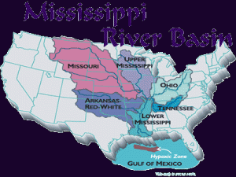

**ΧΛΩΡΙΔΑ ΚΑΙ ΠΑΝΙΔΑ**

**Η χλωρίδα και η πανίδα του ποταμού Μισισιπή μπορεί με μεγάλη άνεση να χαρακτηριστεί ποικιλόμορφη με διαφορετικά- άλλοτε προστατευόμενα και άλλοτε όχι- είδη.**

**Η χλωρίδα του Μισισιπή αποτελείται κυρίως από λευκές βελανιδιές, άσπρες καρυδιές, σφενδάμι, ευωδιαστές μανόλιες. Επιπλέον, δεν θα μπορούσαν να έλλειπαν από την κατηγορία της χλωρίδας του Μισισιπή, τα διάφορα είδη ιτιών και μαστίχας. Χαρακτηριστικό, τώρα, του ποταμού είναι το είδος αγριολούλουδου που περιλαμβάνει το πράσινο αναρριχητικό φυτό της Βιρτζίνια. Ως απειλούμενα είδη φυτών αναφέρθηκαν το 2003 η quillwort Λουιζιάνα, pond berry και η αμερικανική chaff seed.**

**Opposeum, eastern mole, αρμαντίλο, κογιότ, βιζόν, το ελάφι με την λευκή ουρά, το stripped skunk και ποικιλίες νυχτερίδων και ποντικιών ανήκουν στην πανίδα του ποταμού Μισισιπή. Επιπροσθέτως, σε αυτήν την κατηγορία κατατάσσονται και είδη πουλιών όπως τρυποφράκτης , τσίχλα, ένα είδος σπίνου και γερακιού. Πολυάριθμα είναι τα υδρόβια πτηνά και θαλασσοπούλια όπως ο γλάρος Franklin και το wood stork. Black bass, πέρκα, μπαρμπούνια είναι κοινά ψάρια του γλυκού νερού. Τα σπάνια τώρα είδη στο Μισισιπή συναποτελούνται από τα: Hoary Bat, mole σαλαμάνδρα, πυγμαίος killifish και 5 είδη καραβίδων. Αφότου το 2003 εμφανίστηκε, 34 είδη, συμπεριλαμβανομένων η αμερικάνικη Λουιζιάνα, η μαύρη αρκούδα, το φίδι indigo, o «φαλακρός» αετός, ο cockaded δρυοκολάπτης κ.α., θεωρήθηκαν απειλούμενα**

**Mole σαλαμάνδρα**

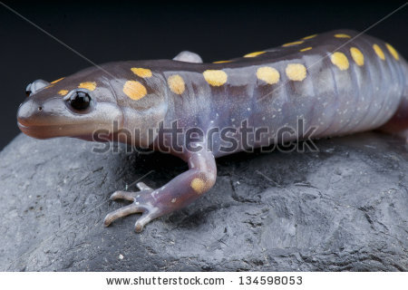

**ΙΣΤΟΡΙΑ**

Η Γαλλία έχασε όλα τα εδάφη της στη βορειοαμερικανική ηπειρωτική χώρα λόγω του Γαλλικού και ινδικού πολέμου. Η Μεγάλη Βρετανία αφου πηρε τα εδάφη του Μισισιπή με τη συνθήκη του Παρισιού (1763) διαίρεσε το έδαφος σε ανατολική Φλώριδα και δυτική Φλώριδα.

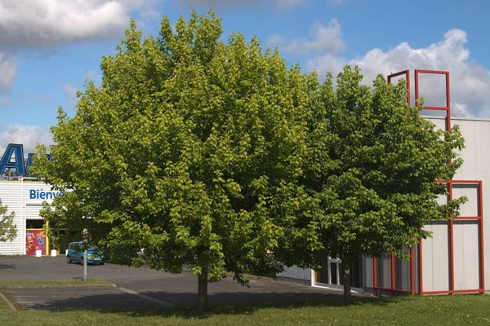

**Σφενδάμι – φυτό του Μισισιπή**

Το 1815, Η Αμερική διατήρησε τον έλεγχο του Μισισιπή με τη σημείωση μιας αποφασιστικής νίκης πέρα από τους Βρετανούς στη Μάχη της Νέας Ορλεάνης.

……………………………………………………………….......

Την άνοιξη του 1927 ο ποταμός ξέσπησε των τραπεζών του σε 145 θέσεις κατά τη διάρκεια της Μεγάλης πλημμύρας του (1927) και πλημμυρισμένος 27.000 τετραγωνικά μίλια (70.000 km²) σε ένα βάθος μέχρι 30 πόδια (10 μ).

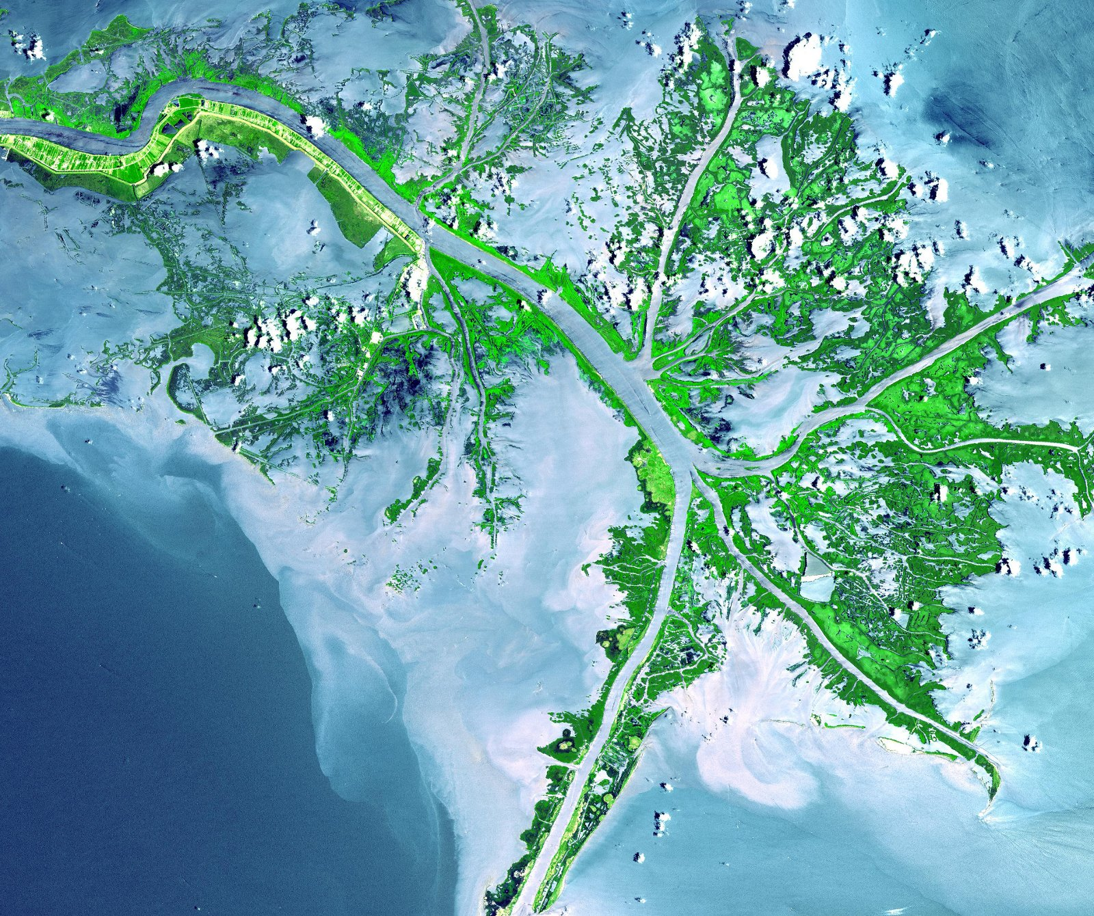

**Το Δέλτα του Μισισιπή**

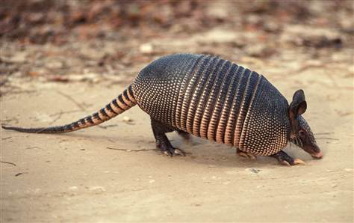

**Αρμαντίλλο, ζώο του Μισισιπή**

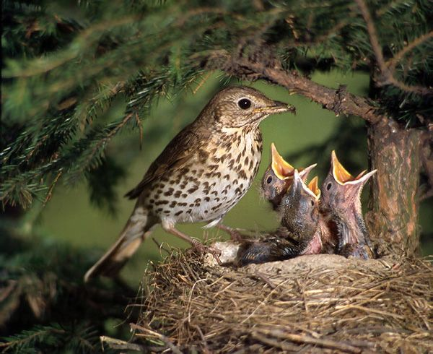

**Τσίχλα, ζώο του Μισισιπή**

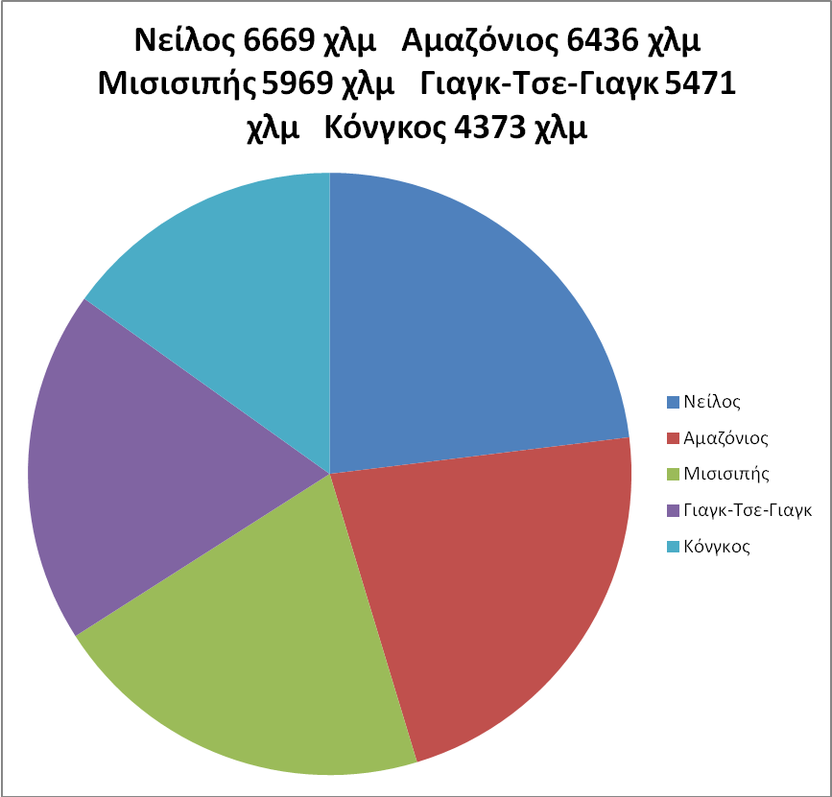

**Οι 5 μεγαλύτεροι ποταμοί σε μήκος στον κόσμο**

Νείλος

Αμαζόνιος

**Μισισιπής**

Γιαγκ-Τσε-Γιαγκ

Κόνγκος

**ΠΗΓΕΣ**

* <http://wikipedia.qwika.com/en2el/Mississippi_River#Maintaining_a_navigation_channel>
* <http://www.city-data.com/states/Mississippi-Flora-and-fauna.html>
* <http://el.wikipedia.org/wiki/%CE%A0%CE%BF%CF%84%CE%B1%CE%BC%CF%8C%CF%82_%CE%9C%CE%B9%CF%83%CF%83%CE%B9%CF%83%CF%83%CE%B9%CF%80%CF%80%CE%AE%CF%82>

Σας ευχαριστούμε βαθύτατα που παρακολουθήσατε την εργασία μας!

Ευχαριστούμε επίσης και τον βιολόγο μας,

Κο Παπαδόπουλο Θωμά!